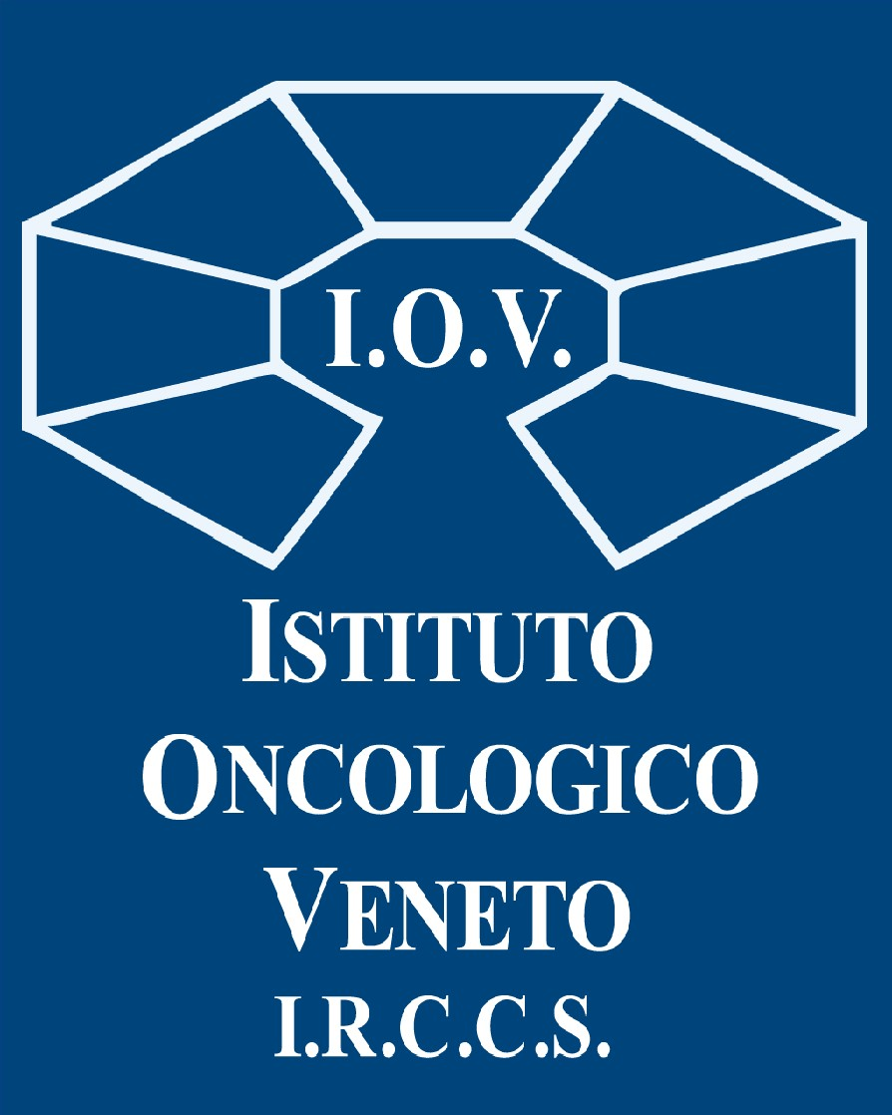  

**COMUNICATO STAMPA**

# L’ALTOLA’ DELLA LUCE ROSSA:

**ALLO IOV UN NUOVO SISTEMA FOTODINAMICO CHE RICONOSCE SUBITO IL CARCINOMA VESCICALE,**

# FAVORENDO LA DIAGNOSI PRECOCE

## Il sistema per la cistoscopia a fluorescenza, del valore di oltre 55mila euro, è stato donato dalla Fondazione Castorina Ceolin: si tratta di una tecnica di indagine endoscopica che migliora del 40% il rilevamento di lesioni tumorali vescicali rispetto alla tecnica tradizionale a luce bianca.

**Salgono così a oltre 200mila gli euro donati dalla Fondazione, che nel 2021 ha dotato l’ospedale Busonera di un ambulatorio urologico completo di attrezzature all’avanguardia per un valore complessivo di 150mila euro, e qualche mese fa ha sovvenzionato le illustrazioni fiabesche sulle pareti della Radioterapia IOV di Padova, a misura di bambino.**

Padova/Castelfranco Veneto, 4 agosto 2023. L’Istituto Oncologico Veneto - IRCCS dispone di un nuovo strumento per il riconoscimento precoce del carcinoma vescicale. Si tratta di un sistema per cistoscopia a fluorescenza (o diagnosi fotodinamica) che permette di individuare precocemente i tumori maligni della vescica, non rilevabili ad occhio nudo, incentivando una diagnosi precoce e migliorando così le possibilità di guarigione. L’identificazione del tumore si basa su un cambiamento dell’attività metabolica cellulare che - grazie ad una particolare tecnologia basata sulla luce blu - può essere riconosciuta perché le cellule maligne emettono una fluorescenza di colore rosso. L’apparecchiatura, del valore di oltre 55mila euro, è stata donata oggi allo IOV dalla Fondazione Castorina Ceolin, alla presenza dei benefattori, l’imprenditore Paolo Castorina e la moglie Carla Ceolin, del direttore generale dello IOV IRCCS Patrizia Benini e del direttore dell’UOC Urologia oncologica dottor Angelo Porreca.

 

Salgono così a oltre 200mila gli euro donati dalla Fondazione, che nel 2021 ha dotato l’ospedale Busonera di un ambulatorio urologico completo di attrezzature all’avanguardia per un valore complessivo di 150mila euro, e qualche mese fa ha sovvenzionato le illustrazioni fiabesche sulle pareti della Radioterapia IOV di Padova, a misura di bambino.



Il cancro alla vescica non muscolo invasivo è associato ad un elevato rischio di recidiva, sia a causa della persistenza delle lesioni successiva alla resezione transuretrale, sia per la difficoltà di identificare l’esatta posizione, margini ed estensione del tumore. “La cistoscopia a fluorescenza o fotodinamica è una tecnica di indagine endoscopica che migliora del 40% il rilevamento di lesioni tumorali vescicali rispetto alla tecnica tradizionale a luce bianca. Il razionale della metodica – sottolinea il dr. Porreca - consiste nel migliorare il contrasto visivo tra le cellule benigne e maligne sfruttando l’interazione tra una luce specifica (illuminazione della vescica con luce blu) e una sostanza fotosensibile dotata di forte affinità per le cellule tumorali che viene instillata in vescica circa un’ora prima dell’intervento. In seguito ad illuminazione con luce blu le cellule neoplastiche emettono una fluorescenza rossa che consente la visualizzazione selettiva del tumore facilitando una resezione completa o riuscendo ad identificare lesioni difficilmente visibili ma molto aggressive”.

“Abbiamo creato due anni fa la Fondazione Castorina Ceolin proprio per sostenere lo IOV, contribuendo così a promuovere l’attività di ricerca scientifica e la prevenzione, diagnosi e cura delle patologie oncologiche”, spiegano Paolo Castorina e Carla Ceolin.

“Grazie a questa generosa donazione il nostro Istituto – dichiara il dg Benini - vanta un’arma in più per avere la meglio sul carcinoma vescicale, migliorando la qualità della resezione, riducendo il rischio di recidiva e abbassando il rischio di progressione della malattia. In sintesi, migliorando la qualità di vita dei nostri pazienti e riducendo la necessità di ricovero e intervento per recidiva. La Fondazione Castorina-Ceolin, che già gli anni scorsi si era generosamente prodigata per lo IOV, ci rinnova la sua fiducia, rafforzando ulteriormente una collaborazione per noi molto preziosa. Non possiamo che essere riconoscenti”.

## Ufficio stampa IOV - IRCCS [ufficio.stampa@iov.veneto.it](mailto:ufficio.stampa@iov.veneto.it) - +39 338 5866778